Voici le mode opératoire pour extraire les écart entre le premier et ou dernier prélèvement.

Dans SAP :
- Entrer dans le module LT23
  - Choisir la variante « Colis fait PRP »
  - Ajouter l’actif « utilisateur » (le deuxième de la liste, pas le premier)

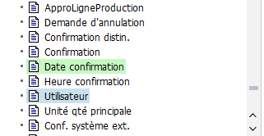

  - Modifié la date si besoin ( pour la nuit, choisir la date de la deuxième partie du shift)
- Copier tous les numéros SAP dans la plannif de l’équipe recherché)
  - Et les collés dans la sélection multiple
  - Sélect. Valeurs indiv.
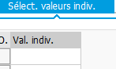
  - En collant le press papier avec l’avant dernière case

- Puis Valider le tous et lancer l’extraction
- Extraire les données avec la touche F9
  - Format « Texte avec tableurs » puis valider
  - Dans le nom de fichier selectionner cette case →
  - Les noms des fichier doivent être respectivement (important) :
    - ExtractM
    - ExtractAPM
    - ExtractN
  - Et en type de fichier Excel (*.xls)
  - Dans ce dossier
    - H:\DC C Moissy\Préparation OrderPick\03- CHEX\Archive smart\Extract Dernier prelevement Mars 2021
  - Puis générer
- Ouvrir le fichier « ExtractM / APM / N
- Ouvrir egalement le fichier « Macro Dernier prelev » (NE JAMAIS SAUVEGARDER)
  - Et y Activé le contenu
- Revenir au fichier ExtractM / APM / N
  - Aller dans l’onglet Affichage
    - Puis macro 
      - Et lancer la macro correspondante à l’extraction
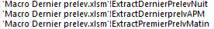
      - Puis « Exécuter »
- Vérifier les données et la mise en forme
- Imprimer pour les CE
- Remplir dans le fichier « Smart mars 2021 » les données globals du nombre d’écart par CE et le nombre de PREP conserné

- Enregistré sous dans le dossier correspondant à l’équipe
  - H:\DC C Moissy\Préparation OrderPick\03- CHEX\Archive smart\Extract Dernier prelevement Mars 2021
  - Attention au type de format (Rester sur fichier Excel / et non binaire. Car cela enlèvera tous les TCD et les formules
- Suprimé ensuite le fichier ExtractN / APM / N.

